LAZY CLAWS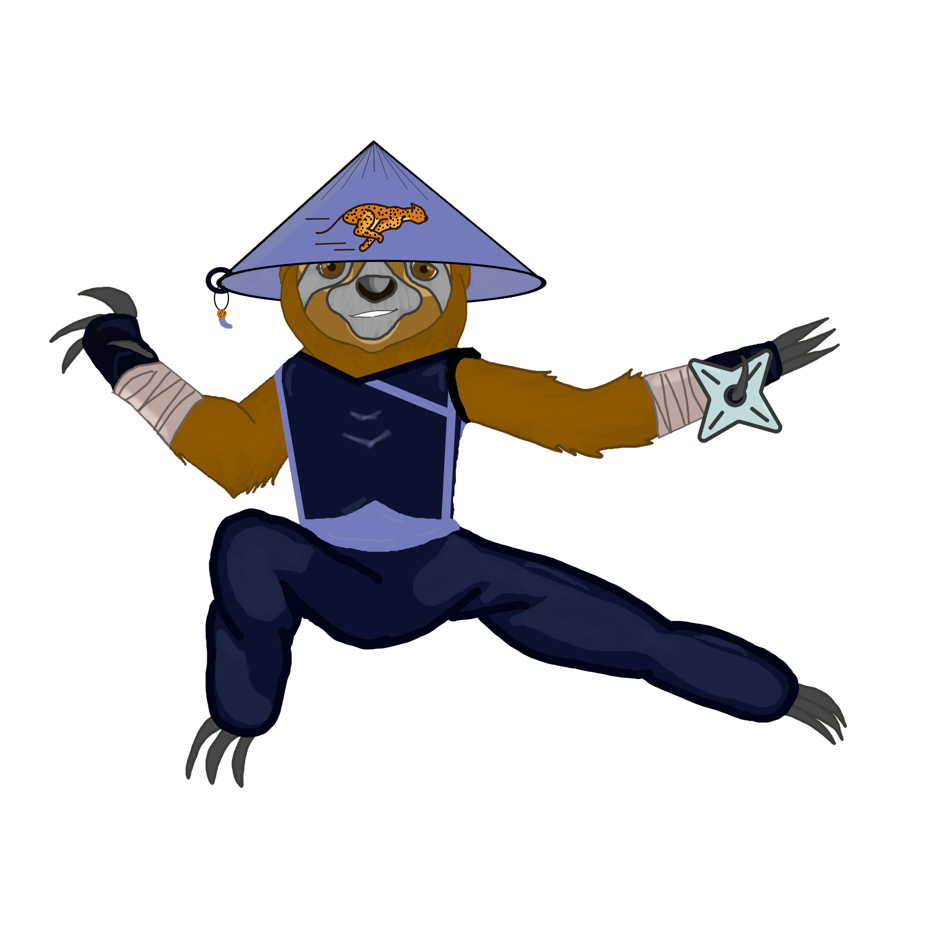

Milena Guerrero, Jorge Díaz, Rubén Alía, Jairo Piña, Víctor Fernández

**Índice**

**1 Introducción**

1.1 Género

1.2 Público objetivo

1.3 Concepto del juego

1.4Características principales

1.5 Historia

1.6 Estilo visual

**2 Mecánicas**

2.1 Jugabilidad

2.2 Flujo del juego

2.3 Personajes

2.4 Escenarios

2.5 Dinámicas

**3 Interfaz**

3.1Menú principal

3.2 Niveles

3.3 Inventario

3.4 Mapa

**4 Arte**

4.1 Jefes

4.2 Bestiario

4.3 Referencias

**INTRODUCCIÓN**

1.1 Género

Nuestro juego es 2.5D de plataformas, aventuras y exploración.

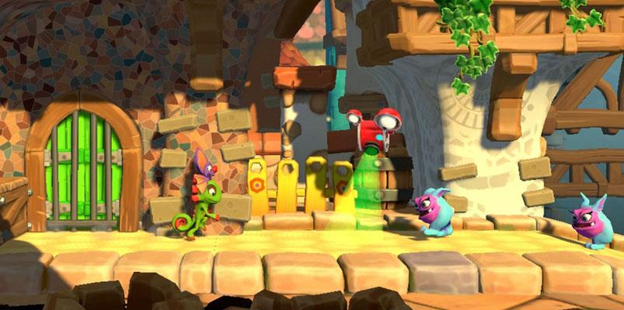

Yooka-Laylee & The Impossible Lair

1.2 Público objetivo

Al ser un juego de estilo cartoon, trata sobre un perezoso y sus aventuras y cuya dificultad no es muy alta. Pensamos en que este juego sería para un público casual partiendo desde los siete años. Pero claramente cualquiera podría jugarlo. Además, tiene una estética limpia y divertida con un humor sarcástico e ingenioso sobre los animales.



1.3 Concepto del juego

Nuestro protagonista, un perezoso, no se encuentra cómodo tal como es, y al haber crecido con unos leopardos ama la velocidad, por lo que se aventura a buscar el legendario libro de la genética para poder cambiar sus habilidades. Descubre que el malvado salmón Salomón robó el libro y está haciendo uso de él para formar un ejército, que nuestro protagonista tendrá que vencer para lograr su objetivo.

1.4 Características principales

Una de las características principales es el aprendizaje del jugador respecto a algunos animales que van apareciendo en los niveles. Otra de las características es que es un juego 2.5D, personajes en 2D y entorno tridimensional. También tendrá un combate frenético pero sin ser demasiado para que siga siendo apetecible para un público casual. Además de tener un sentido del humor muy importante para la trama.

1.5 Historia

**Lema** : ¿¡Perezoso, el más veloz?! ¡¡¡¡¡Error 404!!!!

**Historia;**

Todo comienza con un huevo de oso perezoso y una familia de leopardos que lo acechan desde las ramas de un árbol, ese mismo día una ráfaga de viento hace que el huevo caiga y con suerte no se rompe en la caída, pero el sonido que produce despierta a los leopardos que ya se estaban quedando dormidos de tanto esperar.

Los leopardos, al bajar del árbol ven que el caparazón está roto, así que la curiosidad les hace investigar el huevo, al cabo de unos segundos, uno de los leopardos que está olfateando el huevo, recibe una patada prominente del huevo ¡¡¡ Era nuestro protagonista!!! Flash dio su primer paso, en la cara del leopardo y al instante sacó el otro pie, nuestro protagonista ya podía andar, aunque no fuera la mayor cualidad de su raza. Flash no salió del cascarón hasta pasados 6 días, de tal manera que por culpa del golpe solo pudo sacar las patas y andar durante este tiempo. Cuando sale del huevo, ve por primera vez a su familia de leopardos y con el tiempo se da cuenta que quieres ser tan rápido como ellos, por lo que decide comenzar una aventura para encontrar el libro antiguo de la genética y así poder cambiar su lentitud a cambio de la velocidad de sus padres adoptivos.

En el inicio de su aventura los leopardos enseñan a nuestro perezoso a cómo moverse y a correr (mientras este sigue dentro del huevo: tutorial).

A lo largo de su aventura nuestro protagonista pasa por diversos biomas en busca del libro de la genética animal persiguiendo a Salomón el salmón que había robado el libro el libro para cambiar su genética para poder volar, ya que este no era capaz de escalar la cascada que escalaban todos los de su especie por lo cual le discriminan y marginan. Ese día se cansó y fue en busca del libro; lo robó y cambió su genética.

El primer bioma al que se enfrenta Flash es la jungla, su hábitat con los leopardos. Por el camino mientras persigue a Salomón se da cuenta de que este estaba modificando la genética de los animales que se encontraban traba para evitar así que Flash le alcanzara. En este bioma encuentra monos con 4 brazos, serpientes con patas, rinocerontes a dos patas y como jefe del hábitat un gran elefante luchador a dos patas.

El siguiente bioma por el que pasa Salomón en su huida es el desértico donde nuestro protagonista encontrará diversos animales cada vez más peligrosos, entre ellos camellos tácticos, escorpiones con 2 colas que disparan veneno, avestruces con pinchos y como boss de la zona un canguro boxeador.

Continuando con la persecución pasan por un bioma gélido donde encuentran animales como osos polares resfriados, narvales con pulmones y pingüinos, muchos pingüinos, voladores y el boss… más pingüinos, muchos pingüinos, demasiados.

Por la última zona por la que pasan en esta persecución es la playa donde encontraran una gran cantidad de animales muy molestos tales como tortugas sin caparazón, cangrejos con 6 pinzas, gaviotas que escupen conchas afiladas que se clavan en la arena, pelícanos con 2 picos y como boss un pulpo gigante con muchos tentáculos.

En el final de su huida, siguiendo el flujo del río llegan a la cascada donde habita Salomón, pero antes de llegar, Flash se da cuenta de que Salomón se había llevado animales de todos los biomas y le atacaran todos antes de alcanzar a Salomón.

La batalla final será un encarnizado combate entre Flash y Salomón por el control del libro.

Al derrotar a Salomón y recuperar el libro se restablece la genética de todos los animales modificados por Salomón incluyendo a este, pero gracias a las fuerzas conseguidas en el combate Salomón ya es capaz de escalar la cascada sin necesidad de tener alas.

Además de esto Flash modifica la genética de los de su especie y les hace más rápidos, en cambio para el que ya era rápido se convierte en ninja.

**Plot points**: Flash descubre que no es un leopardo como sus padres adoptivos ,si no que es un perezoso

Al crecer Flash descubre que los perezosos, su especie, no son rápidos como él, decide emprender una aventura ,para cambiar este hecho

1.6 ESTILO VISUAL

El juego tendrá un estilo cartoon el cual ayudará tanto a la dinámica del juego como a la historia, ya que nuestros personajes serán animales alterados genéticamente.

Nuestros personajes serán 2D y nuestros escenarios en 3D.

Dead Cells, Hercules (juego), Hades (juego), y Tarzan (juego).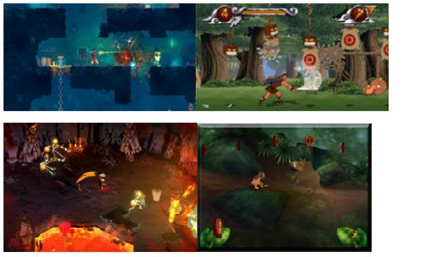

Dead Cells, Hercules (juego), Hades (juego), y Tarzan (juego).

2.1 JUGABILIDAD

Este juego es un 2,5D de plataformas en el que se tendrá una serie de mecánicas clásicas, y a lo largo de la aventura irás obteniendo diferentes mecánicas para poder seguir avanzando en la historia.

Mecánicas básicas:

Desplazamiento lateral

Salto

Ataque básico.

Mecánicas avanzadas: a lo largo de la historia el jugador irá obteniendo mercancías más avanzadas y acorde con la dificultad de los niveles. De esta manera la dificultad del gameplay irá avanzando a la vez que la historia, pero sin ser demasiado difícil para que siga siendo un juego casual.

Doble salto

Agarre a las paredes

Combos de golpes

Abajo + golpe básico = Derribar al rival

Salto + golpe básico = Golpe en caída (Con más potencia)

Dash

Habilidades: a lo largo de la partida el perezoso podrá hacer uso de distintos elementos naturales (agua, fuego, tierra, viento), cada elemento dispondrá de una serie de habilidades que podrá utilizar el jugador, con un

Sistema de vidas: **Barra de vida,**

habrá enemigos que puedan quitar solo medio corazón. Esta vida se podrá regenerar en puntos de control

a lo largo del mapa o encontrando objetos distribuidos a lo largo del mapa.

Perspectiva: El mapa va a ofrecer un falso 3D, ya que el mapa tendrá tres carriles de profundidad, por el

que se podrá desplazar el personaje.

Objetos: A lo largo del mapa se podrán encontrar una serie de flores que al cogerlas proporcionará al juga-

un beneficio, ya sea a la hora de golpear a los enemigos o respecto a la vida.

1.6 ESTILO VISUAL

El juego tendrá un estilo cartoon que ayudará tanto a la dinámica del juego como a la historia, nos hemos ayudado de las siguientes referencias para poder definir más el estilo visual que queríamos.